## Ispravka grešaka na obrascima – predlog rešenja

Na narednoj slici prikazan je primer kada je provera pronašla 4 greške na svim obrascima.

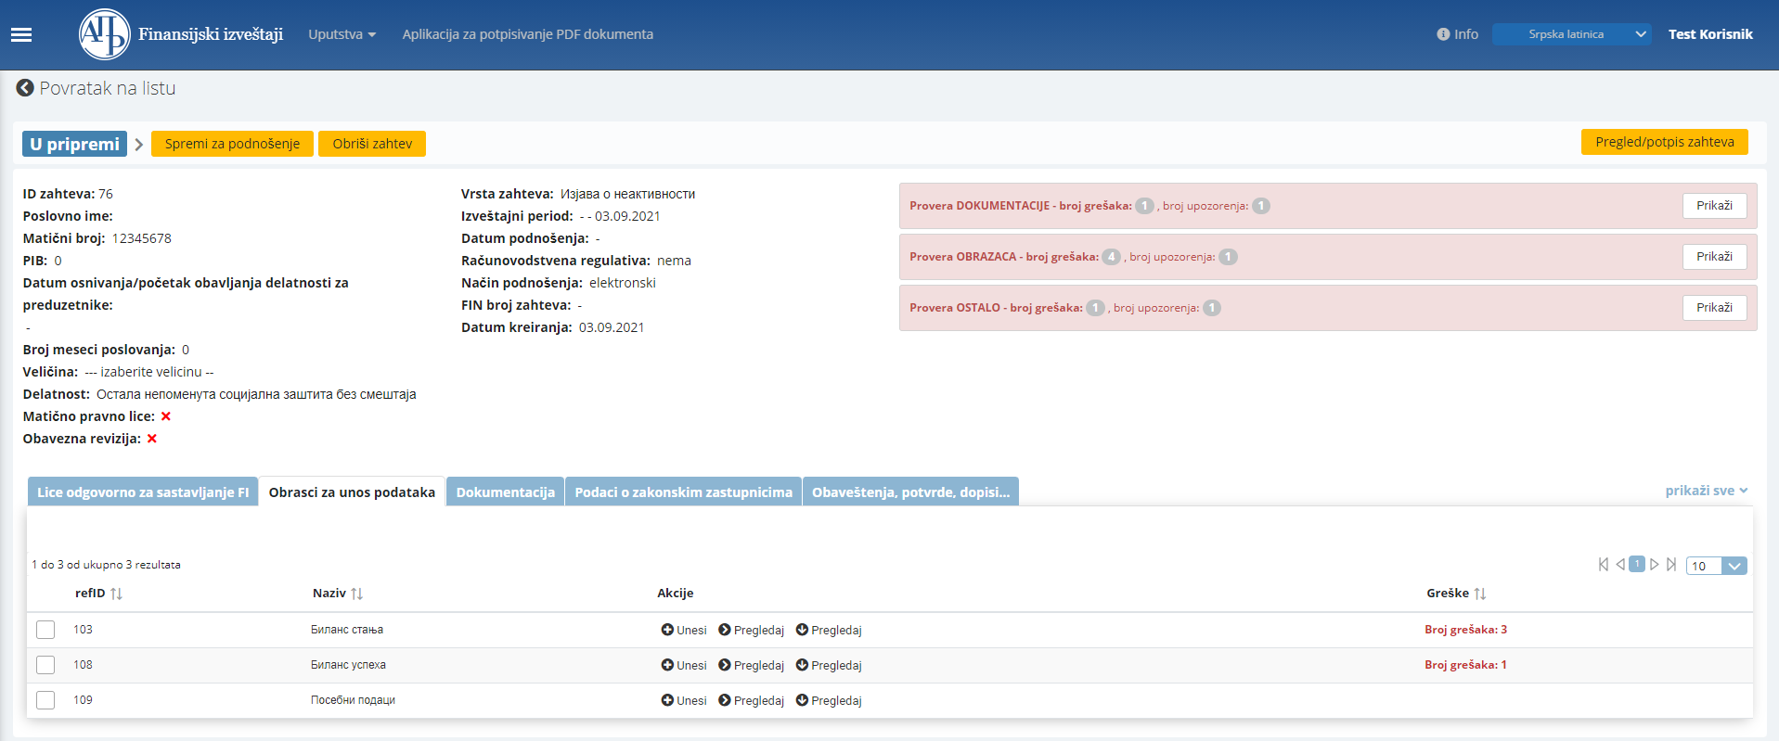

Slika 1. Zahtev

Klikom na dugme “Prikaži” otvara se pop-up forma sa pregledom svih grešaka.

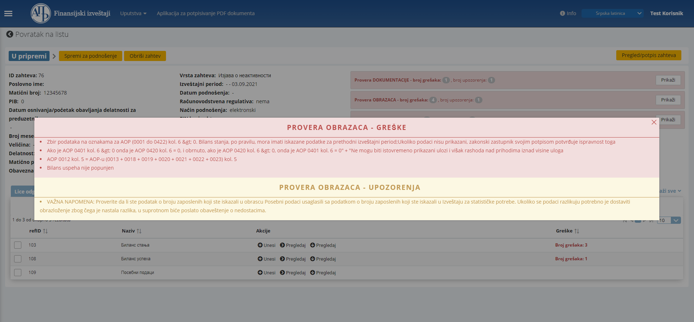

Slika 2. Forma sa greškama

Na kartici “Obrasci za unos podataka” (Slika 1) u koloni **Greške** prikazan je broj grešaka koje se odnose na konkretni obrazac.

Svaki od obrazaca ima link koji otvara odgovarajući obrazac i omogućava unos podataka u njega. Otvara se forma obrasca. Iznad obrasca nalazi se lista kontrolnih pravila koja nisu zadovoljena na tom obrascu.

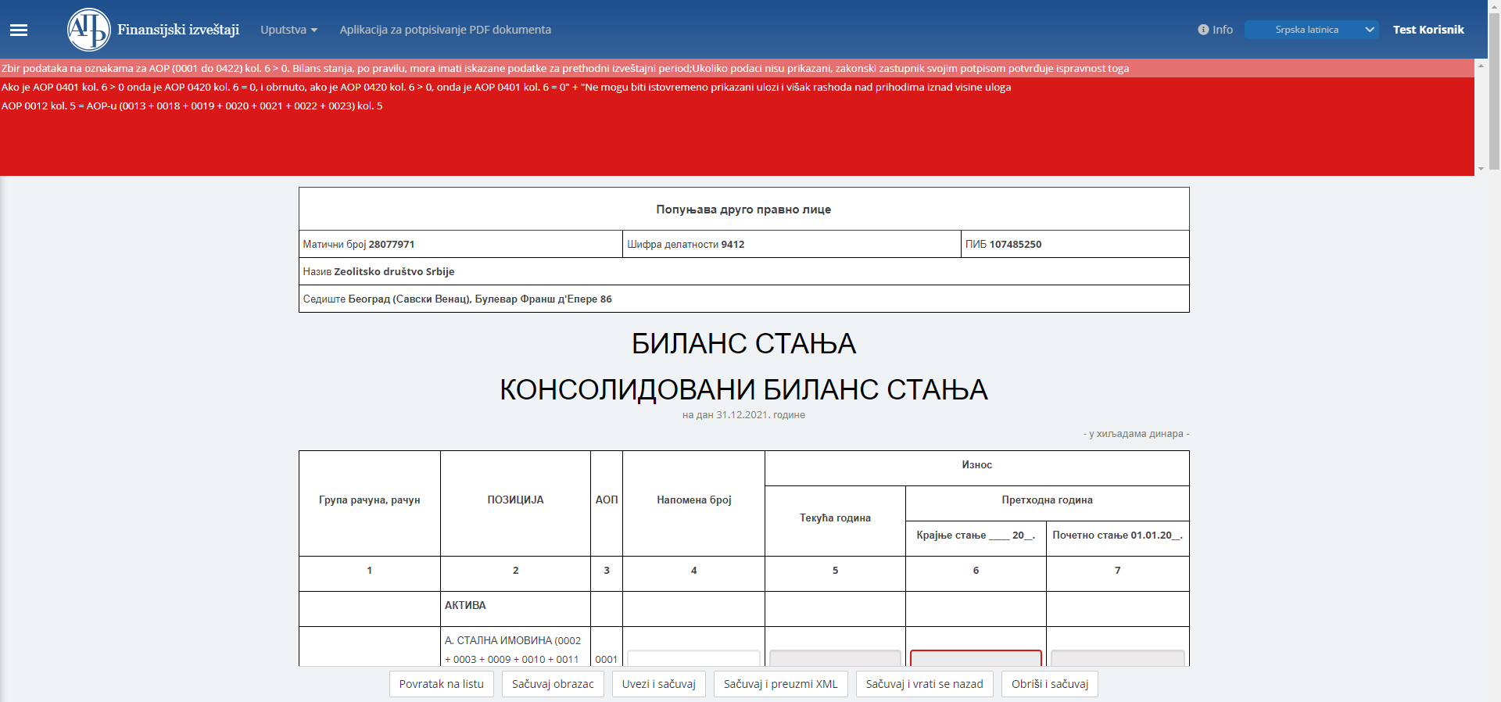

Slika 3. Obrazac sa greškama

Inicijalno je označeno prvo kontrolno pravilo i na obrascu su uokvirena crvenom bojom polja koja učestvuju u tom pravilu. Korisnik ima mogućnost da na tom mestu izvrši ispravku podataka u poljima, ukoliko je ona omogućena (polje nije *read-only*).

Na narednoj slici prikazana je forma obrasca kada je označeno treće pravilo. Lista sa greškama ima fiksnu poziciju i vidljiva je korisniku, iako je uradio scroll forme obrasca.

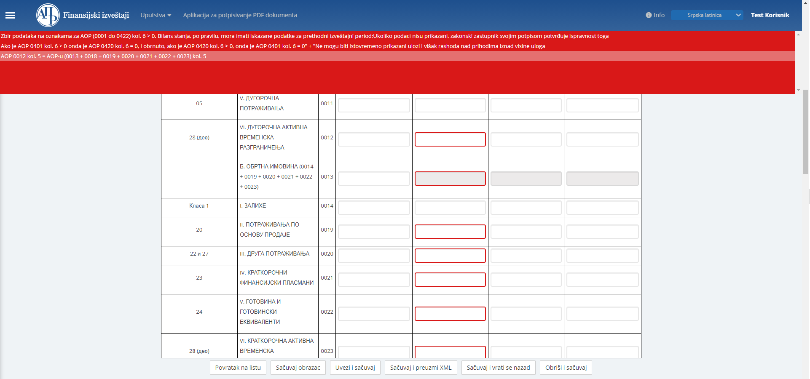

Slika 4. Obrazac sa greškama

## Potrebne izmene u Python skriptama

Trenutno se greške na obrascima upisuju u  *form_errors=[]* niz string-ova. Ovaj niz potrebno je preraditi tako da sadrži niz složenih objekata, u obliku:

public class PorukaObrasca

{

public string NazivObrasca; //Primer: 'Bilans stanja'

public string Poruka; // Primer: 'AOP 0012 kol.5 = AOP-u (0013+0018+0019+0020+0021+0022+0023) kol.5'

public string[] AopPozicije; //Primer - ['aop_0001_6', 'aop_0001_5', 'aop_0002_5']

}

Pitanje:

form_errors i form_warnings nizovi ostaju samo u njih smeštamo objekat npr.poruka_obrasca =[naziv_obrasca, poruka, aop_pozicije_list]

S tim što u form_errors/form_warnings apendujemo novi objekat poruka_obrasca za svaki obrazac koji učestvuje u pravilu.

Postoje pravila koja ispituju aope u dva i više obrazaca tako da bi na primeru pravila:

 #00042

        if(Zahtev.ObveznikInfo.Novoosnovan == False):

            if( suma(bu,1001,1048,5) > 0 ):

                if not( suma(bs,1,18,5)+suma(bs,401,423,5) != suma(bs,1,18,6)+suma(bs,401,423,6) ):

                    form_warnings.append('***Ako je zbir podataka na oznakama za AOP (1001 do 1048) kol. 5 > 0 onda je zbir podataka na oznakama za AOP (0001 do 0018) kol. 5 + (0401 do 0423) kol. 5 ≠ zbiru podataka na oznakama za AOP (0001 do 0018) kol. 6 + (0401 do 0423) kol. 6 Zbirovi podataka u kolonama 5 i 6 bilansa stanja su identični; Proverite ispravnost unetih podataka na pojedinačnim AOP pozicijama u tim kolonama;  ')

To izgledalo:

#00042

        if(Zahtev.ObveznikInfo.Novoosnovan == False):

            if( suma(bu,1001,1048,5) > 0 ):

                if not( suma(bs,1,18,5)+suma(bs,401,423,5) != suma(bs,1,18,6)+suma(bs,401,423,6) ):

                    naziv_obrasca = 'Bilans uspeha'

                    poruka = '***Ako je zbir podataka na oznakama za AOP (1001 do 1048) kol. 5 > 0 onda je zbir podataka na oznakama za AOP (0001 do 0018) kol. 5...'

                    aop_pozicije = [ ]#ovo je samo primer

                    poruka_obrasca = [naziv_obrasca, poruka, aop_pozicije]

                    form_warnings.append(poruka_obrasca)

                    naziv_obrasca = 'Bilans stanja'

                    poruka = '***Ako je zbir podataka na oznakama za AOP (1001 do 1048) kol. 5 > 0 onda je zbir podataka na oznakama za AOP (0001 do 0018) kol. 5 ...'

                    aop_pozicije = []

                   poruka_obrasca = [naziv_obrasca, poruka, aop_pozicije]

                    form_warnings.append(poruka_obrasca)